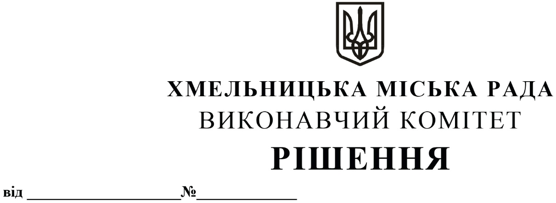

Про погодження прийняття управлінням комунальної інфраструктури матеріальних цінностей

Розглянувши клопотання управління комунальної інфраструктури, з метою ліквідації небезпечних наслідків бойових дій, терористичних актів, диверсій, спричиненених збройною агресією Російської Федерації проти України, організації та координації виконання невідкладних робіт з відновлення пошкоджених об’єктів на території Хмельницької міської територіальної громади, керуючись Законом України «Про місцеве самоврядування в Україні», Указом Президента України № 64/2022 від 24.02.2022 «Про введення воєнного стану в Україні», виконавчий комітет міської ради

В И Р І Ш И В:

- Погодити прийняття управлінням комунальної інфраструктури (В. Кабальський) від імені виконавчого комітету Хмельницької міської ради матеріальних цінностей, переданих виконавчим комітетом Шепетівської міської ради, згідно з додатком.
- Погодити передачу управліням комунальної інфраструктури прийнятих матеріальних цінностей третім особам, зокрема населенню, головам комітетів самоорганізації населення, старостам, головам садівничих товариств, з подальшою передачею населенню для використання з метою ліквідації небезпечних наслідків бойових дій, терористичних актів, диверсій, спричинених збройною агресією Російської Федерації проти України на території Хмельницької міської територіальної громади.
3. Контроль за виконанням рішення покласти на заступника міського голови - директора департаменту інфраструктури міста В. Новачка.

Міський голова | Олександр СИМЧИШИН

Додаток
до рішення виконавчого комітету від 14.03.2024 № 490

Матеріальні цінності, передані виконавчим комітетом Шепетівської міської ради

№ | Назва матеріальних цінностей | Одиниця виміру | Кількість | Загальна вартість, грн
1 | Шифер 8хв.а/ц | лист | 253 | 99 935,00
2 | Металопрофіль 0,5 мм ПС-12 | м² | 328,82 | 99 961,28

Керуючий справами виконавчого комітету | Юлія САБІЙ
Заступник директора департаменту інфраструктури міста – начальник управління комунальної інфраструктури | Василь КАБАЛЬСЬКИЙ

